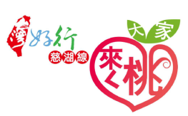 台灣好行慈湖線-旅遊最佳選擇
慈湖線---平日遊(行程A)
項目 | 行程建議
一 | A.M.9：00桃客中壢總站集合出發  ⬇  約A.M.10：15 抵達慈湖
二 | 【A.M.10：15 ~ P.M.12：25】  漫遊前慈湖  (11：00慈湖陵寢儀隊換班花式操槍表演)  ⬇  慈湖雕塑公園/大溪花海農場
三 | 約P.M.12：30搭乘返程班次至大溪老街  ⬇  約P.M.12：40抵達大溪老街  【P.M.12：40 ~ P.M.14：25】  暢遊大溪  (用餐/品嚐大溪豆干/品味老街百年風華)
四 | 約P.M.14：35搭乘返程班次至三坑老街  ⬇  約P.M.15：00抵達三坑老街  【P.M.15：00 ~ P.M.17：55】  追風之旅  (騎單車跨紅橋)
五 | 約P.M.18：00  搭乘返程班次至桃客中壢總站  ⬇  約P.M.18：45抵達桃客中壢總站
台灣好行慈湖線-旅遊最佳選擇
慈湖線---平日遊(行程B)
項目 | 行程建議
一 | A.M.9：00桃客中壢總站集合出發  ⬇  約A.M.10：15 抵達慈湖
二 | 【A.M.10：15 ~ P.M.14：25】  後慈湖之旅  憑台灣好行乘車券登記後慈湖入園  (可登記入園梯次10：20、10：40、11：00，每梯次開放10名持好行票根遊客，行程約2.5至3.5小時需自備午餐入園)
三 | 約P.M.14：30搭乘返程班次至大溪老街  ⬇  約P.M.14：40抵達大溪老街  【P.M.14：40 ~ P.M.17：35】  暢遊大溪  (品嚐大溪豆干/品味老街百年風華)
四 | 約17：35  搭乘返程班次至桃客中壢總站  ⬇  約P.M.18：45抵達桃客中壢總站

台灣好行慈湖線-旅遊最佳選擇
慈湖線---假日遊(行程A)
項目 | 行程建議
一 | A.M.8：00桃客中壢總站集合出發  ⬇  約A.M.9：15 抵達慈湖
二 | 【A.M.9：15 ~ P.M.11：55】  漫遊前慈湖  (10：00慈湖陵寢儀隊換班花式操槍表演)  ⬇  慈湖雕塑公園/大溪花海農場
三 | 約P.M.12：00搭乘返程班次至大溪老街  ⬇  約P.M.12：10抵達大溪老街  【P.M.12：10 ~ P.M.14：25】  暢遊大溪  (用餐/品嚐大溪豆干/品味老街百年風華)
四 | 約P.M.14：35搭乘返程班次至三坑老街  ⬇  約P.M.15：00抵達三坑老街  【P.M.15：00 ~ P.M.17：55】  追風之旅  (騎單車跨紅橋)
五 | 約P.M.18：00  搭乘返程班次至桃客中壢總站  ⬇  約P.M.18：45抵達桃客中壢總站

台灣好行慈湖線-旅遊最佳選擇
慈湖線---假日遊(行程B)
項目 | 行程建議
一 | A.M.8：00桃客中壢總站集合出發  ⬇  約A.M.9：15 抵達慈湖
二 | 【A.M.9：15 ~ P.M.11：55】  漫遊前慈湖  (10：00慈湖陵寢儀隊換班花式操槍表演)  ⬇  慈湖雕塑公園/大溪花海農場
三 | 約P.M.12：00搭乘返程班次至活魚街  ⬇  約P.M.12：35抵達活魚街用餐  (品嚐石門活魚料理/順遊石門大草坪放風箏)
四 | 約P.M.14：40  搭乘往程班次至坪林收費站  ⬇  約P.M.14：50抵達坪林收費站  【P.M.15：00 ~ P.M.17：50】  10個門道遊石門  (遊艇環湖/登溪洲山)
五 | 約P.M.17：53  搭乘返程班次至桃客中壢總站  ⬇  約P.M.18：45抵達桃客中壢總站

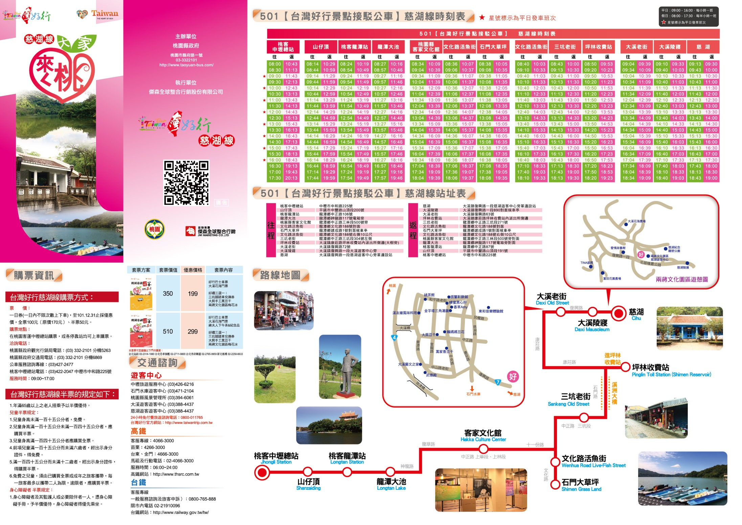

一日遊行程建議
小烏來一日遊 | 後慈湖一日遊 | 石門一日遊
宏亞巧克力共和國參觀(200元)  - 巧克力DIY  - 巧克力共和國參觀導覽 | 後慈湖(50元)  - 先上網登記入園梯次  - 行文申請取得公務團資格(風管所) | 【有機採茶體驗】  - 三水茗園採茶趣(50元)  - 百年老茶廠-福源茶廠製茶參觀(200元)
頭寮經國園區(大溪遊客中心)參觀導覽  - 衛兵儀隊交接表演  - 經國特展 | 花海農場  (如:大溪花海、Tina廚房)  ◎參觀、喝咖啡用餐 | 午餐  【石門活魚料理】
前往庫志部落 | 東和音樂體驗館  半日遊(200元) | 石門水庫遊湖  (200元)
庫志部落  ◎庫志步道  ◎鐵木瀑布  ◎可愛教會  ◎ 部落廚房特色風味餐(300元) | 大溪老街  ◎和平老街巴洛克建築  ◎武德殿  ◎李騰芳古厝  ◎伴手禮~大溪豆乾 | 三坑自行車道  騎自行車  (租自行車100元)
前往小烏來風景特定區(30元)  - 先上網登記入園梯次  - 行文申請取得公務團資格(風管所) | 賦歸 | 三坑老街吃客家菜包  或喝冰滴咖啡
小烏來風景特定區
- 觀瀑樓遠眺小烏來瀑布
- 「天空步道」參觀
賦歸

